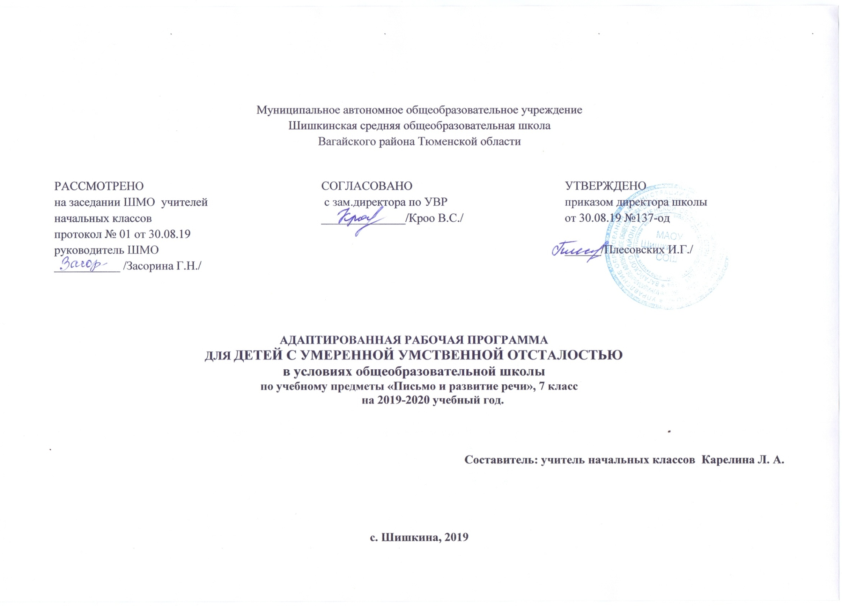

Пояснительная записка
Рабочая программа учебной дисциплины «Письмо и развитие речи» для обучающихся 7 «а» класса разработана в соответствии с документами:
1. Федеральным законом Российской Федерации «Об Образовании» от 29 декабря 2012 г.N273-ФЗ (в редакции от 26.07.2019)
2. Приказом Минобразования России от 05.03.2004 №1089 «Об утверждении федерального компонента государственных образовательных стандартов начального общего, основного общего и среднего (полного) общего образования (в редакции от 07.06.2017)
3. Федеральным базисным учебным планом, утвержденным приказом Министерства образования РФ от 10 апреля 2002 г. № 29/2065-п «Об утверждении учебных планов специальных (коррекционных) образовательных учреждений для обучающихся, воспитанников с отклонениями в развитии».
4. Учебным планом по адаптированной программе для детей с умственной отсталостью в условиях общеобразовательных классов и индивидуального обучения на дому Муниципального автономного общеобразовательного учреждения Шишкинской средней общеобразовательной школы Вагайского района Тюменской области.

Русский язык является одним из основных предметов в специальной школе. Обучение русскому языку носит коррекционную и практическую направленность, что определяется содержанием и структурой учебного предмета.

Важнейшее назначение уроков русского языка — формирование речи как средства общения, как способа коррекции познавательной деятельности обучающихся и облегчения их адаптации после окончания школы. В процессе обучения проводится работа над устранением недостатков всех сторон речи ребенка. На уроках русского языка корригируются дефекты произношения, формируются фонетико-фонематические представления. Неточность и бедность словаря, неправильное употребление грамматических форм, синтаксических конструкций устраняются на всех занятиях по русскому языку, будь то уроки, посвященные развитию устной речи, чтению, практическим грамматическим упражнениям или грамматике и правописанию.

Цель: овладение элементарными знаниями, умениями по грамматике для приобретения практических навыков устной и письменной речи.
Задачи:
1. Учить детей писать грамотно, разборчиво, аккуратно, в соответствии с ранее усвоенными знаниями по грамматике и правописанию.
2. Учить детей правильно и последовательно излагать свои мысли в устной и письменной речи.
3. Учить анализировать, обобщать, группировать, систематизировать элементарный языковой материал.
4. Корректировать недостатки мыслительных процессов, развивать внимание, восприятие, память, воображение, формировать нравственно- волевые качества.
5. Воспитывать самостоятельность и уверенность, чувства ответственности, дисциплинированности, трудолюбия.

Место учебной дисциплины в учебном плане.
На изучение учебной дисциплины «Письмо» в 7 «а» классе отводится 2 часа в неделю, следовательно, общий объем составляет 68 часа.

Виды деятельности на уроках.
- Работа с правилом (чтение в учебнике, проговаривание правил хором вслух, заучивание орфограмм-рифмовок).
- Работа с орфограммой (обведение в тетради орфограммы цветным карандашом, орфографическое проговаривание слов, многократное повторение и воспроизведение слов с данной орфограммой при работе в тетради).
- Выполнение тренировочных упражнений по образцу или после разбора.
- «Предметная» деятельность (динамические пособия, сигнальные карточки, магнитные буквы).
- Словарная работа (толкование слов, упрощенный фонетический разбор).
- Списывание с различными заданиями (в т. ч. контрольное).
- Работа над предложением (составление предложений по схемам, работа с деформированными предложениями и деформированным текстом).
- Письмо под диктовку.

Основные требования к знаниям и умениям обучающихся.
Обучающиеся должны знать:
- гласные и согласные звуки и буквы, их обозначение на письме;
-слова, обозначающие названия предметов (одушевленные, неодушевленные предметы);
Обучающиеся должны уметь:
- выделять в тексте слова, отвечающие на вопрос кто это? что это? (с помощью учителя);
- с помощью учителя находить предлоги (на, в, под) и писать их раздельно со словами;
- составлять предложения по вопросу, картинке, опорным словам, на заданную тему, с использованием предлогов;
- писать под диктовку слова и простые по структуре предложения из двух-трех слов, написание которых не расходится с произношением;
- писать свой домашний адрес, подписать тетрадь, написать своё имя и фамилию, адрес школы.

Календарно-тематическое планирование

№ | Тема урока | Кол-во часов | план | факт
1 | Повторение. Правила предложения | 4 | 02-13.09
2 | Повторение. Упражнения в записи первого слова в предложении | 4 | 16-27.09
3 | Повторение. Составление и запись предложений по картинке | 4 | 30-11.10
4 | Повторение. Составление и запись предложений из данных слов | 4 | 14—25.10.
5 | Повторение. Составление предложений по данным схемам | 4 | 05-15.11
6 | Повторение. Деление текста на предложения | 4 | 18-29.11
7 | Звуки и буквы | 4 | 02-13.12
8 | Упражнения в определении звукобуквенного состава слова | 4 | 16-27.12.
9 | Сравнение слов, отличающихся одним звуком | 4 | 13-24.01
10 | Упражнения в образовании новых слов путем замены одной буквы | 4 | 27-07.02
11 | Порядок букв в русской азбуке. Алфавит | 4 | 10-21.02
12 | Гласные буквы, их обозначение на письме | 4 | 24-06.03
13 | Гласные буквы, их обозначение на письме | 4 | 09-20.03
14 | Согласные буквы, их обозначение на письме | 4 | 30-10.04
15 | Упражнения в графическом обозначении гласных и согласных букв | 4 | 13-24.04
16 | Работа с деформированным текстом «Пес Ласт» | 4 | 27-08.05
17 | Различение парных согласных б-п | 4 | 11-29.05
 | Итого: | 68

Учебно-методический комплекс

№  п/п | Методическое обеспечение | Год издания
1 | Учебники  Э.В. Якубовская, Н.В.Павлова «Русский язык» учебник для 2 класса специальных (коррекционных) образовательных учрежденийVIII вида: М. «Просвещение» | 2014
2 | С.Ю. Трошина «Письмо 5 класс для обучающихся с умеренной и тяжелой умственной отсталостью (интеллектуальными нарушениями): Учебно-наглядное пособие – Кстово | 2016

